Prova pratica dell’esame di
Programmazione e Laboratorio
16 Febbraio 2004

Sulla base degli argomenti trattati durante il corso, delle classi messe a disposizione da Delphi 5, si realizzi un’applicazione che implementi il gioco SOKOBAN. Sia data una griglia avente 17 righe e 19 colonne. La form deve contenere anche 4 bottoni di direzione.
Il gioco si articola su due livelli, in ciascuno dei quali la griglia deve apparire come quelle descritte in figura. In particolare:
- All’inizio del gioco l’utente può scegliere da menu il livello da cui cominciare e, una volta effettuata la scelta, viene colorata la griglia, preferibilmente caricando da file i dati secondo le indicazioni della figura.

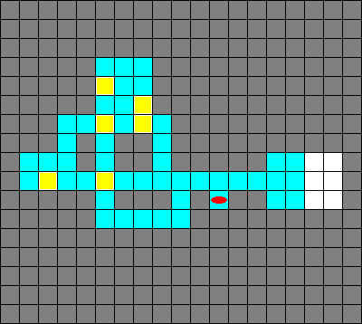
Livello 1
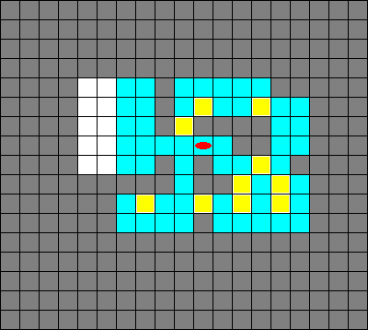
Livello 2

- I 4 bottoni di direzione permettono al giocatore (l’ellisse rossa ) di effettuare dei movimenti (di una cella per volta) nel caso in cui la cella da raggiungere è vuota (azzurra o bianca). L’ obiettivo del gioco consiste nel fare in modo che il giocatore spinga, tramite i bottoni di direzione, tutte le scatole gialle nelle celle bianche. Per spingere una scatola, basta posizionare l’ellisse a fianco della scatola e usare il bottone relativo alla direzione della cella adiacente verso la quale si vuole effettuare lo spostamento. Se tale cella è vuota (azzurra o bianca) lo spostamento avviene (ovvero la scatola si sposta e l’ellisse si muove).
- Al primo click di uno qualsiasi dei bottoni di direzione, viene abilitato un Timer che conta i secondi necessari a conseguire l’obiettivo. Due Label conterranno rispettivamente il numero di movimenti effettuati dall’ellisse e il numero di spinte sulle scatole. Una Edit conterrà il nome del giocatore.
- Conseguito l’obiettivo, se il giocatore si trova al primo livello, viene caricato il secondo livello, se si trova al secondo livello il gioco termina.
- Al click del bottone CLASSIFICA, deve essere creata run-time una form che visualizza il nome, il punteggio (somma dei movimenti e delle spinte) e il tempo dei 5 giocatori peggiori (preferibilmente con delle label create run-time).

